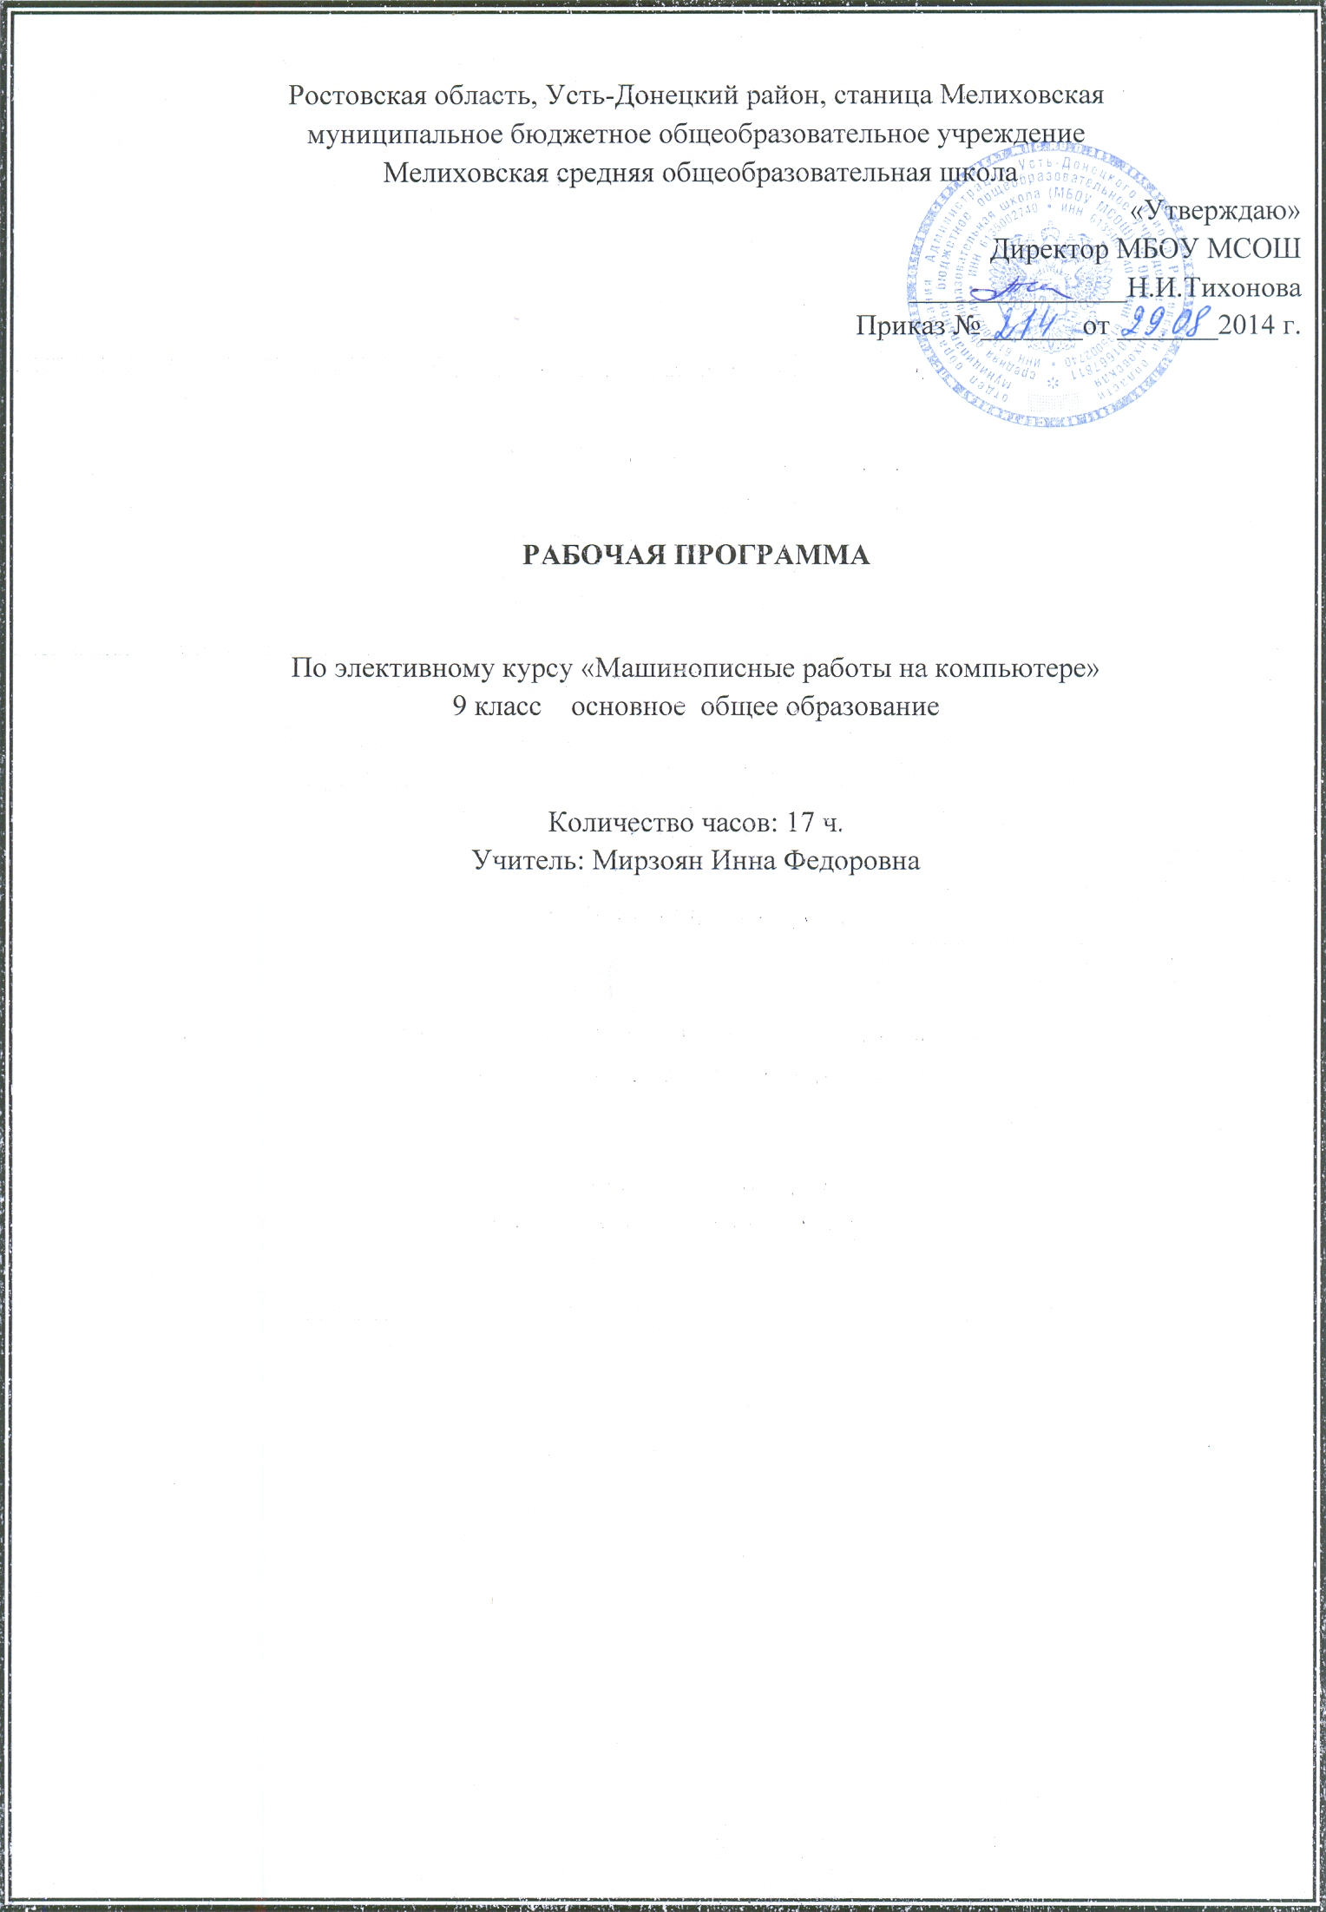
Пояснительная записка

Общая характеристика
Умение быстро и правильно набирать текст на компьютере является сегодня одной из составных частей информационной культуры человека. Отсутствие элементарных навыков набора является огромным сдерживающим фактором для детей при работе на компьютере и обучению основам информатики. Предлагаемый курс простой и экологически чистый способ резкого улучшения навыков работы на клавиатуре персонального компьютера.

Цель и задачи курса
Целью изучения данной дисциплины является овладение десятипальце-вым методом набора текста(набор текста вслепую) на компьютере.
В соответствии с поставленной целью решаются следующие образова-тельные и профессиональные задачи:
1. Изучить основы эргономичной и безопасной работы на компьюте-ре.
2. Знать основные правила и методы работы с клавиатурой.
3. Тренировать умение набирать текст вслепую с помощью компью-терного тренажера.
Слепой метод печати позволяет писать с большей производительностью,
меньшим числом опечаток и при значительно меньшей утомляемости. Зрение
пишущего занято только чтением оригинала и не рассеивается на чтение букв
клавиатуры, а точные ритмичные движения пальцев совершаются рефлекторно
при письме не только отдельных букв, но и наиболее употребительных буквенных сочетаний.
Место учебного предмета в учебном плане
Курс «Машинописные работы па компьютере» предназначен для изучения в 9 классе средней общеобразовательной школы в рамках предпрофильной подготовки учащихся. Курс рассчитан на 17 часов, 1 час в первом полугодии.

Содержание учебного предмета
Раздел 1. «Введение» - 1 ч.
Теоретический материал :
Техника безопасности при работе с компьютером. Посадка обучающегося. Правила расположения рук. Техника удара (нажатия клавиши).

Раздел 2. «Основные правила набора» - 1 ч.

Теоретический материал
Основные правила набора. Профилактика переутомления. Упражнения для снятия усталости при работе на компьютере. Упражнение для пальцев рук. Время и порядок работы.

Раздел 3. «Формирование элементарных механических навыков работы» - 10 ч.
Практические занятия:
Упражнения на клавиатуре. Набор букв Л и О, В и А, Ж и Д, Ф и Ы. Набор сочетаний и слов из этих букв. Набор букв К, Е, Н, Г. Набор сочетаний и слов. Набор букв М, И, Т, Ь. Набор сочетаний и слов. Набор букв Ц, У, Ш, Щ. Набор сочетаний и слов. Набор букв Ч, С, Б, Ю. Набор сочетаний и слов. Набор Й, 3, Х, Ъ, Я. Набор сочетаний и слов. Набор цифр и знаков.

Раздел 4. «Совершенствование навыков и скорости набора» - 5 ч.
Практические занятия:
Набор с листа. Набор с голоса. Набор художественного текста. Набор делового текста. Набор публицистического текста.

Требования к знаниям и умениям учащихся.

Учащиеся должны знать:

- правила расположения рук при наборе текста;
- правила набора текста;
- упражнения для снятия переутомления и усталости при работе на компьютере.

Учащиеся должны уметь:

- использовать для набора текста на компьютере «десятипальцевый» (слепой) метод набора;
- распределять время концентрации внимания так:
на клавиатуру – 0% (должно быть)
на текст оригинала на листе – 90-95%
на текст на экране – 5-10% (для сверки с оригиналом);
- набирать текст с листа;
- набирать текст с голоса.

«Машинописные работы на компьютере»
9 класс, (17 часов).

№ | Наименование темы | Кол-во часов | Дата | Тип урока или формы организации деятельности учащихся | Требование к результату | Виды контроля
I. Введение . (1 ч.)
1 | Техника безопасности при работе с компьютером. | 1 | 04.09.2014  03.09.2014 | Лекция-беседа | Знать правила посадки обучающегося. Правила расположения рук. Техника удара (нажатия клавиши). | ФО
II. Основные правила набора ( 1 ч.)
2 | Основные правила набора. | 1 | 11.09.2014  10.09.2014 | Лекция-беседа, практ. работа | Знать профилактику переутомления. Упражнения для снятия усталости при работе на компьютере. Упражнение для пальцев рук. Время и порядок работы. | ФО
III. «Формирование элементарных
механических навыков работы» (10 ч.)
3 | Практическое занятие № 1 : Набор букв Л и О, В и А, Ж и Д, Ф и Ы. | 1 | 18.09.2014  17.09.2014 | Урок закрепления и совершенствования умений | Уметь набирать информацию десятипальцевым методом | Изме-рение  скор.  набора
4 | Практическое занятие № 2 Набор сочетаний и слов. | 1 | 25.09.2014  24.09.2014 | Урок закрепления и совершенствования умений | Уметь набирать информацию десятипальцевым методом | Пр.раб
5 | Практическое занятие № 3 Набор букв К, Е, Н, Г. | 1 | 02.10.2014  01.10.2014 | Урок закрепления и совершенствования умений | Уметь набирать информацию десятипальцевым методом | Пр.раб
6 | Практическое занятие № 4 Набор букв М, И, Т, Ь. | 1 | 09.10.2014  08.10.2014 | Урок закрепления и совершенствования умений | Уметь набирать информацию десятипальцевым методом | Пр.раб
7 | Практическое занятие № 5 Набор сочетаний и слов | 1 | 16.10.2014  13.10.2014 | Урок закрепления и совершенствования умений | Уметь набирать информацию десятипальцевым методом | Пр.раб
8 | Практическое занятие № 6 Набор букв Ц, У, Ш, Щ. | 1 | 23.10.2014  15.10.2014 | Урок закрепления и совершенствования умений | Уметь набирать информацию десятипальцевым методом | Пр.раб
9 | Практическое занятие № 7 Набор сочетаний и слов. | 1 | 30.10.2014  22.10.2014 | Урок закрепления и совершенствования умений | Уметь набирать информацию десятипальцевым методом | Пр.раб
10 | Практическое занятие № 8 Набор букв Ч, С, Б, Ю | 1 | 13.11.2014  29.10.2014 | Урок закрепления и совершенствования умений | Уметь набирать информацию десятипальцевым методом | Пр.раб
11 | Практическое занятие № 9 Набор Й, 3, Х, Ъ, Я. | 1 | 17.11.2014  12.11.2014 | Урок закрепления и совершенствования умений | Уметь набирать информацию десятипальцевым методом | Пр.раб
12 | Практическое занятие № 10 Набор цифр и знаков. | 1 | 20.11.2014  19.11.2014 | Урок закрепления и совершенствования умений | Уметь набирать информацию десятипальцевым методом | Пр.раб
IV. Совершенствование навыков и скорости набора (5 ч.)
13 | Практическое занятие № 11 Набор с листа. | 1 | 27.11.2014  26.11.2014 | Урок закрепления и совершенствования умений | Уметь набирать информацию десятипальцевым методом | Пр.раб
14 | Практическое занятие № 12 Набор с голоса. | 1 | 04.12.2014  02.12.2014 | Урок закрепления и совершенствования умений | Уметь набирать информацию десятипальцевым методом | Пр.раб
15 | Практическое занятие № 13 Набор художественного текста. | 1 | 11.12.2014  10.12.2014 | Урок закрепления и совершенствования умений | Уметь набирать информацию десятипальцевым методом | Пр.раб
16 | Практическое занятие № 14 Набор делового текста. | 1 | 18.12.2014  17.12.2014 | Урок закрепления и совершенствования умений | Уметь набирать информацию десятипальцевым методом | Изме-рение  скор.  набо-ра
17 | Практическое занятие № 15 Набор публицистического текста. | 1 | 25.12.2014  24.12.2014 | Урок закрепления и совершенствования умений | Уметь набирать информацию десятипальцевым методом | Пр.раб

Контрольно-измерительные материалы
Страничка самоконтроля.
Контрольное упражнение№1
ФОЛ | ВОДА | ОЛОВО | ДВАЖДЫ | ВЫДАВАЛ
ЛОВ | ОВОД | ВДОВА | ВЫВОДЫ | ВЫЖДАЛА
ВАЛ | ВОЛЫ | ВЫВОД | ВЫЖДАЛ | ЖАЖДАЛА
ЛАД | АЛЛО | ВДОВЫ | ВЫДАЛ | ЛОЖАЖАЛ
ДАЛ | ЛАФА | ВЫЖАЛ | ДОВОДЫ | ДОЛОЖАЛ

Контрольное упражнение№2
ВОДА ВЫРЫЛА РОВ
ПАПА ВЫРЫЛ ПОДВАЛ
ПАРА ЛЫЖ ПОПАЛА В РОВ
В ТЕАТР ОН ЕДЕТ В ПАРИКЕ
ВДОВА ПРОДАВАЛА ФАРФОР
ФЕНОЛОГ ПОЛОЖИЛ ЛОЖКУ НА ПОЛКУ
ВЕЖЛИВЫЙ ПАПОРОТНИК МИЛО ФЫРКАЛ
В ДЕРЕВНЕ ДЕД ПОЛГОДА ПЕРЕКАПЫВАЛ КАНАВЫ
ДЖЕНТЛЬМЕН ФОРМИРОВАЛ ВАГОНОПРОВОЖАТОГО

Контрольное упражнение№3
ФОКУСНИК ПОКАЗЫВАЛ ФОКУСЫ
СКРОМНОСТЬ УКРОШАЕТ ЧЕЛОВЕКА
ЮНОША СОБРАЛ БОЛЬШУЮ КОЛЛЕКЦИЮ КАКТУСОВ
ТЯЖЕЛЫЕ ВОЛНЫ МЕРНО И РОВНО РАСКАЧИВАЛИ ПАРУСНИК

Контрольное упражнение№4
ХОРОШО В ЖАРКИЙ ДЕНЬ В ЛЕСУ
В МЯГКОМ ВОЗДУХЕ РАЗЛИТ ОСЕННИЙ ЗАПАХ
ПЕРЕД ГЛАЗАМИ РАССТИЛАЛОСЬ БУРНОЕ МОРЕ
ХОРОШЕЕ ПИСЬМО НА МАШИНЕ ТРЕБУЕТ МНОГО ВНИМАНИЯ
НА ФАСАДАХ СТАРЫХ ДОМОВ ДАТА НАПИСАНА РИМСКИМИ ЦИФРАМИ

Контрольное упражнение№5
ОТ 3 ДО 55 ММ = 3 – 55 ММ
5 МАЯ В 1945 ГОДУ В 1960 – 1985 ГОДАХ
18-Й ДЕНЬ 40-Х ГОДОВ ИЗ 20 ЧЕЛОВЕК 5 ВЫШЛИ
1957 – 307 = 4\6912330
2894 – 15940 = 193\6792 5782 – 4692 = 25\100743
Оценка результатов
Предпрофильный курс «Машинописные работы на компьютере» безотметочный, поэтому для объективного контроля результатов обучения применяется специальная методика. Она заключается в следующем. Имеется пять контрольных упражнений, фиксируется время выполнения каждого упражнения и количество ошибок, для каждого обучающегося. По формуле рассчитывается скорость печати (сим/мин) индивидуально.

Скор.общ.= Кол-во.сим/Время.вып.(сек)*60 (сим/сек)

Затем рассчитывается истинная скорость печати, где учитываются ошибки. Каждая ошибка «минус» 3 сек.

Скор.ист.= Скор.общ.- 3*кол-во.ошиб.

Данные заносятся в таблицу. Для выставления зачета/незачета оценивается положительная динамика скорости набора.

№ | Фамилия Имя | Контр.№1 | Контр.№2 | Контр.№3 | Контр.№4 | Контр.№5

Технические средства обучения
- Рабочее место ученика (системный блок, монитор, клавиатура, мышь).
- Наушники (рабочее место ученика).
- Рабочее место учителя (системный блок, монитор, клавиатура, мышь).
- Колонки (рабочее место учителя).
- Микрофон (рабочее место учителя).
- Интерактивная доска.
- Проектор.
- Сканер.
- Цифровая фотокамера.
- Цифровая видеокамера.
- Модем ADSL
- Локальная вычислительная сеть.

ЛИТЕРАТУРА

- В.А. Самойлов «Набор текста на компьютере слепым 10- пальцевым методом, 1997 г. Информатика № 36 1999 г.
- С.Д. Каракозов, А.Ю Уваров «О выработке навыка владения клавиатурой компьютера Педагогическая информатика, № 1, 1994 г.
3. Греков А.С. Самоучитель работы на компьютере. Машинопись и стено-графия. М., 2007.
Дополнительная литература
1. Кузнецова Т.В. Машинопись: Учебное пособие. М.: Высшая школа, 2001.
2. Фигурнов В.Э. IBM PC для пользователей. Краткий курс. М.: Инфра-М,
2006.
3. Звонарева Е. В., Курганова Н. О. Основы машинописи. М.: Дрофа, 2003.
4. Ленкевич Л.А. Техника машинописи. М.: «Академия», 2007.

Программное обеспечение
1. «Соло на компьютере» 7.0
2. Microsoft Word

СОГЛАСОВАНО СОГЛАСОВАНО

Протокол заседания заместитель директора по УВР
методического совета _________________ Люцик Е.А.
МБОУ МСОШ ____________ 2014 г.
от _______________2014 г. №________
______________________
Подпись руководителя МС
Ф.И.О.

